Część 2 (zadanie 2)
Rozbudowa ul. Powstańców Wlkp. W Więcborku w ciągu DP nr 1134C Więcbork – Jastrzębiec – Płosków – Sośno od km 0+059,70 do km 0+093,90
1. Prosimy o załączenie uzgodnień z gestorami sieci.
W załączeniu.
2. Czy na rozbudowywanym odcinku należy dokonać wymiany wpustów ulicznych wraz
z przykanalikami tzn. wpust żeliwny, rura betonowa, przykanalik tylko dla studzienek znajdujących się przy zatoce? Czy należy wymienić wszystkie studzienki deszczowe od podstaw na całym odcinku?
Zgodnie z załączoną dokumentacją przetargową wymiana studzienek wpustowych w ilości 2 szt. wraz z ich przyłączeniem do sieci poprzez dwa przykanaliki fi 160 o łącznej długości 7,0 m jest ujęta w zakresie rozbudowy odcinka DP od km 0+093,90 do km 0+253,50 co przedstawiono na planie zagospodarowania terenu (rys. 2), planie sytuacyjnym (rys. nr 3) oraz przedmiarze robót pod pozycjami 2, 27 i 28. Dla etapu robót od km 0+059,70 do km 0+093,90 przewidziano tylko demontaż istniejącej studzienki wpustowej w ilości 1 szt. co również oznaczono na planie zagospodarowania terenu oraz ujęto w przedmiarze robót pod poz. 2.
3. Czy rozbudowywany odcinek obejmuje wycinkę drzew?
Nie, rozbudowa DP dla dwóch zakresów tj. od km 0+057,70 do km 0+093,90 oraz do km 0+093,90 do km 0+253,50 nie przewiduje ingerencji w istniejący drzewostan.
4. Czy na rozbudowywanym odcinku wymagane jest wykonanie kanału technologicznego ?
Budowa kanału nie jest wymagana. Zarządca drogi uzyskał prawomocną decyzję administracyjną zwalniającą go z obowiązku budowy kanału technologicznego.
5. Jaki rodzaj materiału należy zastosować na przejściach dla pieszych oznaczony
w pliku PZT_Więcb_59,7-253,5 jako ,, Fakturowe oznaczenia nawierzchni'' ?
Elementy systemu FON należy wykonać z polimerobetonu barwionowego na kolor żółty zarówno dla faktur kierunkowych jak i ostrzegawczych, wg poniższego wzoru:
- płytka faktura kierunkowa gr. 8 cm (pas prowadzący) wg typ A1 – wyniesione prążki, jak poniżej;
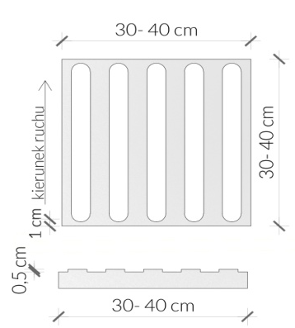

- płytka faktura ostrzegawcza gr. 8 cm (pole uwagi i pas ostrzegawczy) wg typ B1 –ścięte kopułki, jak poniżej;

